LAPORAN CAPSTONE PROJECT



Disusun oleh:
Elang Nukmianolo (24060123130049)
Nama Mahasiswa 2 (NIM)
Nama Mahasiswa 3 (NIM)
Dst.

Pembimbing:
Dosen Pembimbing

DEPARTEMEN INFORMATIKA
FAKULTAS SAINS DAN MATEMATIKA
UNIVERSITAS DIPONEGORO
2026

HALAMAN PENGESAHAN
LAPORAN CAPSTONE PROJECT

Judul Proyek 1 | : | Pendataan Pemanfaatan Koleksi Bahan Perpustakaan Di Jawa Tengah Pada Bidang Pengelolaan Perpustakaan Dinas Kearsipan Dan Perpustakaan Provinsi Jawa Tengah
Judul Proyek 2 | : | ……………………………………………..
Disusun oleh | :

No. | Nama Mahasiswa | NIM
1 | Elang Nukmianolo | 24060123130049
2 | Nama Mahasiswa 2 | NIM Mhs 2
3 | Nama Mahasiswa 3 | NIM Mhs 3
Dst.
Laporan ini telah diperiksa, disetujui, dan disahkan sebagai syarat kelulusan pada Program Studi S1 Informatika, Fakultas Sains dan Matematika, Universitas Diponegoro.

Semarang, ................................
Koordinator Capstone Project | Dosen Pembimbing
Sandy Kurniawan, S.Kom., M.Kom.  NIP. 199603032024061003 | ...............................................  NIP. .......................................

Mengetahui,
Ketua Departemen Informatika

Dr. Aris Sugiharto, S.Si., M.Kom.
NIP. 197108111997021004
Box ini adalah ketentuan pengisian surat ini. HAPUS box ini sebelum mencetak.
- Bagian yang ter-highlight kuning merupakan bagian yang harus anda ganti/isi
- Tidak diperkenankan mengisi dengan tulisan tangan

PENGANTAR SISTEMATIKA LAPORAN

Laporan capstone ini disusun sebagai bentuk dokumentasi akademik atas pelaksanaan dua proyek pengembangan yang dilakukan dalam satu periode kegiatan, yaitu proyek berjudul “Pendataan Pemanfaatan Koleksi Bahan Perpustakaan Di Jawa Tengah Pada Bidang Pengelolaan Perpustakaan Dinas Kearsipan Dan Perpustakaan Provinsi Jawa Tengah” dan proyek berjudul “Judul Proyek 2”. Masing-masing proyek memiliki fokus permasalahan, tujuan, serta luaran yang berbeda, namun tetap berada dalam kerangka capaian pembelajaran yang sama. Oleh karena itu, laporan ini dirancang dalam satu dokumen terpadu agar dapat menggambarkan keseluruhan proses perencanaan, pelaksanaan, dan evaluasi proyek secara komprehensif.
Sistematika penulisan laporan ini diawali dengan bagian awal yang terdiri atas halaman pengesahan, pengantar sistematika laporan, serta daftar isi dan daftar pendukung lainnya. Selanjutnya, pembahasan Proyek 1 yang berjudul “Pendataan Pemanfaatan Koleksi Bahan Perpustakaan Di Jawa Tengah Pada Bidang Pengelolaan Perpustakaan Dinas Kearsipan Dan Perpustakaan Provinsi Jawa Tengah” disajikan secara sistematis mulai dari bagian sampul proyek, abstrak, pendahuluan, tinjauan pustaka, analisis dan perancangan, implementasi dan pengujian, hingga penutup dan daftar pustaka. Struktur yang sama kemudian digunakan kembali pada pembahasan Proyek 2 yang berjudul “Judul Proyek 2”, sehingga setiap proyek dapat dipahami sebagai satu kesatuan kajian yang utuh dan berdiri sendiri.
Pada bagian akhir laporan disertakan lampiran yang memuat dokumen pendukung dari kedua proyek. Dengan susunan tersebut, diharapkan laporan ini mampu memberikan gambaran yang jelas, runtut, dan akademis mengenai proses serta hasil pelaksanaan kedua proyek capstone yang dilakukan.

DAFTAR ISI

HALAMAN PENGESAHAN ii
PENGANTAR SISTEMATIKA LAPORAN iii
DAFTAR ISI iv
DAFTAR GAMBAR viii
DAFTAR TABEL ix
PROYEK CAPSTONE 1 1
ABSTRAK 2
ABSTRACT 3
BAB I PENDAHULUAN 4
1.1 Latar Belakang Proyek 4
1.2 Tujuan dan Manfaat Proyek 5
1.3 Ruang Lingkup 5
BAB II TINJAUAN PUSTAKA 6
2.1 Domain 6
2.2 Konsep 6
2.2.1 Subsubbab Konsep 1 6
2.2.2 Subsubbab Konsep 2 6
2.3 Model 6
2.3.1 Subsubbab Model 1 6
2.3.2 Subsubbab Model 2 7
2.4 Teknologi 7
BAB III ANALISIS DAN PERANCANGAN 8
3.1 Analisis Sistem Berjalan 8
3.2 Analisis Kebutuhan 8
3.2.1 Deskripsi Umum Sistem 8
3.2.2 Karakteristik Pengguna 9
3.2.3 Kebutuhan Fungsional 9
3.2.4 Kebutuhan Non-fungsional 9
3.2.5 Kebutuhan Antarmuka 9
3.3 Analisis Sistem Usulan 9
3.3.1 Pemodelan Proses 9
3.3.2 Pemodelan Data 10
3.3.3 Pemodelan Antarmuka 10
3.4 Perancangan Sistem 10
3.4.1 Perancangan Proses 10
3.4.2 Perancangan Data 10
3.4.3 Perancangan Antarmuka 10
BAB IV IMPLEMENTASI DAN PENGUJIAN 11
4.1 Lingkungan Implementasi 11
4.2 Implementasi 11
4.2.1 Arsitektur Sistem 11
4.2.2 Implementasi Data 11
4.2.3 Implementasi Antarmuka 12
4.3 Pengujian 12
4.3.1 Skenario Pengujian 12
4.3.2 Hasil Pengujian 12
BAB V PENUTUP 13
5.1 Kesimpulan 13
5.2 Saran 13
PROYEK CAPSTONE 2 14
ABSTRAK 15
ABSTRACT 16
BAB VI PENDAHULUAN 17
6.1 Latar Belakang Proyek 17
6.2 Tujuan dan Manfaat Proyek 18
6.3 Ruang Lingkup 18
BAB VII TINJAUAN PUSTAKA 19
7.1 Domain 19
7.2 Konsep 19
7.2.1 Subsubbab Konsep 1 19
7.2.2 Subsubbab Konsep 2 19
7.3 Model 19
7.3.1 Subsubbab Model 1 19
7.3.2 Subsubbab Model 2 20
7.4 Teknologi 20
BAB VIII ANALISIS DAN PERANCANGAN 21
8.1 Analisis Sistem Berjalan 21
8.2 Analisis Kebutuhan 21
8.2.1 Deskripsi Umum Sistem 21
8.2.2 Karakteristik Pengguna 22
8.2.3 Kebutuhan Fungsional 22
8.2.4 Kebutuhan Non-fungsional 22
8.2.5 Kebutuhan Antarmuka 22
8.3 Analisis Sistem Usulan 22
8.3.1 Pemodelan Proses 22
8.3.2 Pemodelan Data 23
8.3.3 Pemodelan Antarmuka 23
8.4 Perancangan Sistem 23
8.4.1 Perancangan Proses 23
8.4.2 Perancangan Data 23
8.4.3 Perancangan Antarmuka 23
BAB IX IMPLEMENTASI DAN PENGUJIAN 24
9.1 Lingkungan Implementasi 24
9.2 Implementasi 24
9.2.1 Arsitektur Sistem 24
9.2.2 Implementasi Data 24
9.2.3 Implementasi Antarmuka 25
9.3 Pengujian 25
9.3.1 Skenario Pengujian 25
9.3.2 Hasil Pengujian 25
BAB X PENUTUP 26
10.1 Kesimpulan 26
10.2 Saran 26
DAFTAR PUSTAKA 27
LAMPIRAN 28
Lampiran 1 Dokumentasi Wawancara/TOR/SRS 28
Lampiran 2 Organisasi Tim Proyek 29
Lampiran 3 Jadwal Rencana & Realisasi Pelaksanaan Proyek 30
Lampiran 4 Dokumentasi Kegiatan Expo 31
Lampiran 5 Daftar Hadir Pengunjung Expo 32

DAFTAR GAMBAR

Gambar 1 Ini adalah contoh dari caption gambar. 4
Gambar 2 Ini adalah contoh dari caption gambar. 6
Gambar 3 Ini adalah contoh dari caption gambar. 8
Gambar 4 Ini adalah contoh dari caption gambar. 10
Gambar 5 Ini adalah contoh dari caption gambar. 12
Gambar 6 Ini adalah contoh dari caption gambar. 17
Gambar 7 Ini adalah contoh dari caption gambar. 19
Gambar 8 Ini adalah contoh dari caption gambar. 21
Gambar 9 Ini adalah contoh dari caption gambar. 23
Gambar 10 Ini adalah contoh dari caption gambar. 25

DAFTAR TABEL

Tabel 1 Tabel Karakteristik Pengguna 9
Tabel 2 Tabel Kebutuhan Fungsional 9
Tabel 3 Spesifikasi Lingkungan Implementasi 11
Tabel 4 Rencana Pengujian 12
Tabel 5 Deskripsi dan Hasil Pengujian 12
Tabel 6 Tabel Karakteristik Pengguna 22
Tabel 7 Tabel Kebutuhan Fungsional 22
Tabel 8 Spesifikasi Lingkungan Implementasi 24
Tabel 9 Rencana Pengujian 25
Tabel 10 Deskripsi dan Hasil Pengujian 25



PROYEK CAPSTONE 1
PENDATAAN PEMANFAATAN KOLEKSI BAHAN PERPUSTAKAAN DI JAWA TENGAH PADA BIDANG PENGELOLAAN PERPUSTAKAAN DINAS KEARSIPAN DAN PERPUSTAKAAN PROVINSI JAWA TENGAH

ABSTRAK
Perpustakaan pada dasarnya memiliki berbagai macam koleksi, tergantung dari jenis perpustakaannya, koleksi ini bisa berupa buku, manuskrip, dan lain – lain. Dengan koleksi tersebut pasti akan ada kebutuhan untuk pendataan, mulai dari tingkat perpustakaan tersebut, hingga pendataan tingkat daerah jika perpustakaan tersebut berada dibawah sebuah instansi pemerintahan. Pada Perpustakaan Provinsi Jawa Tengah dibawah naungan Bidang Pengelolaan Perpustakaan Dinas Kearsipan Dan Perpustakaan Provinsi Jawa Tengah kebutuhan pendataan muncul terhadap koleksi perpustakaan – perpustakaan yang ada di Jawa Tengah. Data yang dibutuhkan mulai dari jumlah buku yang ada di perpustakaan, anggaran, hingga jumlah pustakawan. Kebutuhan ini dapat dipenuhi dengan sistem pendataan yang terintegrasi dengan Website Perpustakaan yang berbasis CodeIgniter.
Kata kunci : Website, CodeIgniter, Pendataan

ABSTRACT
Bagian ini adalah abstrak yang diterjemahkan ke dalam bahasa Inggris. Bagian ini tidak ditulis miring meskipun menggunakan bahasa Inggris. Kaidah penulisannya sama persis seperti abstrak dalam bahasa Indonesia. Gunakan tata bahasa/grammar Inggris yang mudah dimengerti. Jangan mengartikan kalimat bahasa Indonesia ke dalam bahasa Inggris berdasarkan kata per kata (seperti yang dilakukan dengan mesin penterjemah), karena Anda akan mengalami kesulitan dalam mencari padanan kata yang cocok. Terjemahkanlah abstrak ke dalam bahasa Inggris secara maknawi dengan menggunakan kosa kata yang mudah. Hal ini dapat memudahkan Anda dalam membuat kalimat dalam bahasa Inggris yang dapat dimengerti pembaca. Kendatipun demikian, Anda tidak dilarang menggunakan alat bantu seperti kamus dan sebagainya. Struktur tata bahasa dalam bentuk lampau.
Keywords : Application, Laravel, Object oriented, Website

BAB I
PENDAHULUAN

Teks yang sedang Anda baca ini adalah paragraf yang digunakan untuk menjelaskan isi bab, ada sub bab apa saja isi dalam bab ini. Teks ini memiliki spasi 1,5. Tanpa before / after paragraph. Jarak baris pertama dengan judul adalah 2 x 1,5 spasi. Berikan paragraf penjelasan setiap mengawali bab. Paragraf di bawah ini adalah contohnya:
Bab pendahuluan ini membahas mengenai latar belakang masalah, rumusan masalah, tujuan dan manfaat, ruang lingkup, serta sistematika penulisan yang akan digunakan dalam dokumen skripsi ini.
  - Latar Belakang
Perpustakaan Provinsi Jawa Tengah merupakan instansi yang dinaungi oleh Dinas Kearsipan dan Perpustakaan Provinsi Jawa Tengah. Dengan tujuan utama sebagai lembaga kearsipan yang menyimpan berbagai macam literatur, mulai dari buku novel hingga naskah kuno, pengelola instansi ini juga memiliki tugas untuk melakukan pembinaan dan pengawasan terhadap perpustakaan-perpustakaan yang tersebar di seluruh wilayah Jawa Tengah. Dalam menjalankan tugas tersebut, Bidang Pengelolaan Perpustakaan membutuhkan data yang akurat dan terkini mengenai kondisi koleksi bahan perpustakaan di setiap perpustakaan yang berada di bawah pembinaannya.
Pendataan koleksi bahan perpustakaan merupakan kebutuhan yang baru direncanakan secara formal pada akhir tahun 2025, dengan cakupan seluruh perpustakaan yang berada di bawah pembinaan Dinas Kearsipan dan Perpustakaan Provinsi Jawa Tengah. Data yang diperlukan mencakup jumlah koleksi buku, anggaran perpustakaan, dan jumlah pustakawan yang bertugas di masing-masing perpustakaan. Ketersediaan data tersebut sangat penting bagi Bidang Pengelolaan Perpustakaan sebagai dasar perencanaan pengembangan layanan, evaluasi kinerja perpustakaan daerah, serta pengambilan keputusan terkait distribusi anggaran dan pembinaan sumber daya manusia di bidang perpustakaan.
Hingga saat ini, proses pendataan koleksi bahan perpustakaan di wilayah Jawa Tengah belum didukung oleh sistem digital yang terintegrasi. Situs web perpustakaan yang telah berjalan sebelumnya tidak memiliki modul khusus untuk keperluan pendataan, sehingga pengumpulan data dari perpustakaan-perpustakaan di seluruh Jawa Tengah masih bergantung pada mekanisme konvensional. Kondisi ini menyebabkan proses rekapitulasi data menjadi tidak efisien, rentan terhadap kesalahan pencatatan, serta menyulitkan Bidang Pengelolaan Perpustakaan dalam memantau kelengkapan laporan dari seluruh perpustakaan yang berada di bawah pembinaannya secara tepat waktu.
Sebagai keperluan atas proyek tersebut, proyek ini mengembangkan modul pendataan yang terintegrasi dengan situs web perpustakaan yang telah ada dan berbasis framework CodeIgniter. Modul ini memungkinkan setiap perpustakaan di Jawa Tengah untuk mengisi formulir pendataan koleksi secara daring, sehingga data dapat langsung tersimpan dalam basis data terpusat. Selain fitur input data, sistem juga dilengkapi dengan fitur pemantauan status laporan dari seluruh perpustakaan serta fitur pembangkitan laporan rekapitulasi yang dapat diunduh oleh pengelola Dinas. Dengan demikian, proses pendataan menjadi lebih efisien, terstandarisasi, dan dapat dipantau secara real-time oleh Bidang Pengelolaan Perpustakaan Dinas Kearsipan dan Perpustakaan Provinsi Jawa Tengah.

Gambar 1 Ini adalah contoh dari caption gambar.
  - Tujuan dan Manfaat Proyek
Proyek ini memiliki tujuan yaitu menghasilkan modul pendataan pemanfaatan koleksi bahan perpustakaan berbasis web yang terintegrasi dengan situs web perpustakaan yang telah berjalan di Dinas Kearsipan dan Perpustakaan Provinsi Jawa Tengah. Modul ini mencakup fitur pengisian formulir data koleksi secara daring oleh operator perpustakaan, fitur pemantauan status laporan dari seluruh perpustakaan di Jawa Tengah, serta fitur pembangkitan laporan rekapitulasi yang dapat diunduh oleh pengelola Dinas.
Manfaat dari proyek ini adalah efisiensi dan akurasi proses pendataan koleksi bahan perpustakaan di Provinsi Jawa Tengah. Dengan adanya sistem digital yang terpusat, proses pengumpulan dan rekapitulasi data menjadi cepat, meminimalkan kesalahan pencatatan akibat faktor manusia, serta memudahkan staf Bidang Pengelolaan Perpustakaan dalam memantau kelengkapan laporan dan menyusun data untuk keperluan perencanaan dan evaluasi kinerja perpustakaan daerah.
  - Ruang Lingkup
Ruang lingkup proyek ini mencakup:
1. CodeIgniter
2. PHP
3. Web Based Application
4. Sistem Informasi
5. Perpustakaan
6. Pendataan

BAB II
TINJAUAN PUSTAKA

Bab tinjauan pustaka menyajikan rangkuman komprehensif mengenai literatur ilmiah dan teknologi yang relevan dengan topik proyek. Bab ini juga memuat penjelasan terminologi sebagai rujukan. Perlu diperhatikan bahwa bab ini bukan berisi dokumentasi perancangan sistem penulis, melainkan referensi pengetahuan (knowledge base) yang mendukung argumen pemilihan solusi.

  - Domain
Perpustakaan merupakan institusi publik yang berfungsi sebagai pusat pengelolaan dan penyebaran informasi kepada masyarakat. Berdasarkan Undang-Undang Nomor 43 Tahun 2007 tentang Perpustakaan, perpustakaan didefinisikan sebagai institusi pengelola koleksi karya tulis, karya cetak, dan karya rekam secara profesional dengan sistem yang baku guna memenuhi kebutuhan pendidikan, penelitian, pelestarian, informasi, dan rekreasi para pemustaka (Republik Indonesia, 2007). Jenis perpustakaan yang diakui meliputi perpustakaan nasional, perpustakaan umum, perpustakaan sekolah, perpustakaan perguruan tinggi, dan perpustakaan khusus.
Dalam konteks pemerintahan daerah, pembinaan dan pengembangan perpustakaan menjadi tanggung jawab instansi pemerintah di tingkat provinsi maupun kabupaten/kota. Pemerintah provinsi berperan dalam mengoordinasikan, membina, dan mengawasi penyelenggaraan perpustakaan di wilayahnya, termasuk memastikan pemerataan akses layanan perpustakaan hingga ke daerah-daerah yang membutuhkan. Peran ini dijalankan melalui dinas teknis yang memiliki kewenangan di bidang perpustakaan dan kearsipan.
Dinas Kearsipan dan Perpustakaan Provinsi Jawa Tengah merupakan instansi pemerintah daerah yang bertugas membantu Gubernur melaksanakan urusan pemerintahan Bidang Kearsipan dan Perpustakaan yang menjadi kewenangan daerah, sebagaimana ditetapkan dalam Peraturan Gubernur Jawa Tengah Nomor 59 Tahun 2021 tentang Organisasi dan Tata Kerja Dinas Kearsipan dan Perpustakaan Provinsi Jawa Tengah (Dinas Kearsipan dan Perpustakaan Provinsi Jawa Tengah, 2021). Dalam menjalankan fungsinya, dinas ini mencakup bidang-bidang antara lain Pembinaan, Pengembangan dan Pengawasan Kearsipan; Pengelolaan dan Pelestarian Arsip; Layanan dan Pemanfaatan Arsip; serta Perpustakaan dan Pengembangan Perpustakaan. Salah satu unit yang relevan dengan proyek ini adalah Bidang Pengembangan Perpustakaan yang bertanggung jawab atas pembinaan, pengembangan, dan pengawasan terhadap perpustakaan umum, perpustakaan sekolah, serta perpustakaan khusus yang tersebar di berbagai kabupaten dan kota di wilayah Jawa Tengah.
Koleksi bahan perpustakaan merujuk pada keseluruhan sumber informasi yang dimiliki oleh suatu perpustakaan, meliputi buku teks, buku referensi, terbitan berkala, manuskrip, dan bahan pustaka lainnya. Pendataan koleksi bahan perpustakaan adalah proses pencatatan, penghimpunan, dan pemutakhiran data mengenai koleksi tersebut secara sistematis agar dapat digunakan sebagai dasar perencanaan pengembangan layanan perpustakaan. Dalam konteks proyek ini, pendataan mencakup informasi jumlah koleksi, jumlah anggaran, dan jumlah pustakawan pada setiap perpustakaan yang tersebar di wilayah Jawa Tengah.
  - Konsep
Sub-bab ini menjelaskan konsep-konsep teoritis yang menjadi landasan pengembangan sistem pendataan pemanfaatan koleksi bahan perpustakaan. Konsep-konsep tersebut mencakup pengertian sistem informasi serta metodologi pengembangan perangkat lunak yang digunakan dalam proyek ini.
    - Sistem Informasi
Sistem informasi adalah kombinasi dari teknologi informasi dan aktivitas manusia yang menggunakan teknologi tersebut untuk mendukung operasi dan manajemen suatu organisasi (Laudon & Laudon, 2020). Sistem informasi terdiri dari tiga komponen utama, yaitu input berupa data yang dikumpulkan dari lingkungan, proses berupa pengolahan data menjadi informasi yang bermakna, serta output berupa laporan atau tampilan informasi yang dapat digunakan dalam pengambilan keputusan. Dalam proyek ini, sistem informasi yang dibangun berfungsi mengumpulkan data koleksi bahan perpustakaan dari berbagai perpustakaan di Jawa Tengah, mengolahnya menjadi rekap data yang terstruktur, dan menyajikannya dalam bentuk laporan yang dapat diakses oleh Bidang Pengelolaan Perpustakaan Dinas Kearsipan dan Perpustakaan Provinsi Jawa Tengah.
    - Pengembangan Perangkat Lunak Berbasis Web
Pengembangan perangkat lunak berbasis web adalah proses perancangan dan pembangunan aplikasi yang dapat diakses melalui peramban web menggunakan protokol HTTP/HTTPS. Pendekatan berbasis web dipilih dalam proyek ini karena memungkinkan akses lintas perangkat tanpa perlu instalasi, serta memudahkan integrasi dengan sistem yang telah berjalan. Proses pengembangan mengikuti tahapan rekayasa perangkat lunak yang mencakup analisis kebutuhan, perancangan sistem, implementasi kode, pengujian, dan pemeliharaan (Pressman & Maxim, 2020). Pendekatan ini memastikan bahwa sistem yang dihasilkan memenuhi kebutuhan pengguna secara sistematis dan terukur.
    - Wireframe
Wireframe adalah cetak biru dasar yang menggambarkan bentuk inti dan fungsi yang terdapat pada satu layar halaman web atau aplikasi (Hamm, 2014). Versi awal wireframe umumnya hanya memanfaatkan garis dan bentuk hitam-putih untuk mengindikasikan posisi elemen navigasi, teks, dan grafis pada layar, tanpa memperhatikan aspek estetika seperti warna atau tipografi. Kumpulan wireframe dari seluruh layar sistem akan memberikan gambaran kerangka menyeluruh mengenai produk yang dikembangkan. Tingkat detail wireframe akan meningkat secara bertahap seiring dengan proses penyempurnaan rancangan. Dalam proyek ini, wireframe digunakan untuk merancang tampilan modul pendataan koleksi perpustakaan sebelum diimplementasikan ke dalam framework CodeIgniter.
  - Model
Sub-bab ini menjelaskan notasi pemodelan yang digunakan dalam perancangan sistem pendataan koleksi bahan perpustakaan, meliputi Use Case Diagram untuk pemodelan proses dan Entity Relationship Diagram (ERD) untuk pemodelan data.
    - Use Case Diagram
Use Case Diagram adalah notasi dalam Unified Modeling Language (UML) yang digunakan untuk menggambarkan interaksi antara pengguna (aktor) dengan sistem dari sudut pandang fungsional. Setiap use case merepresentasikan satu fungsi atau layanan yang disediakan sistem kepada aktor. Dalam proyek ini, Use Case Diagram digunakan untuk memodelkan fungsi-fungsi utama sistem pendataan, seperti pengisian formulir data koleksi oleh operator perpustakaan, pemantauan status laporan oleh administrator Dinas, serta pembangkitan laporan rekapitulasi. Penggunaan notasi ini memudahkan komunikasi antara pengembang dan pemangku kepentingan dalam memvalidasi cakupan fitur sistem.
    - Entity Relationship Diagram (ERD)
Entity Relationship Diagram (ERD) adalah notasi pemodelan data yang menggambarkan entitas-entitas dalam sistem beserta hubungan antar entitas tersebut. ERD digunakan sebagai dasar perancangan struktur basis data relasional. Setiap entitas direpresentasikan sebagai tabel, atribut sebagai kolom, dan relasi antar entitas digambarkan melalui kunci asing (foreign key). Dalam proyek ini, ERD digunakan untuk merancang struktur basis data yang menyimpan informasi perpustakaan, data koleksi yang diinputkan, serta data pengguna sistem. Pemodelan menggunakan ERD memastikan integritas data dan konsistensi relasi antar tabel pada basis data yang digunakan.
    - Sequence Diagram
Sequence Diagram adalah notasi dalam Unified Modeling Language (UML) yang digunakan untuk memodelkan interaksi antar aktor dan objek dalam sistem, serta interaksi antar objek itu sendiri (Sommerville, 2016). Setiap diagram menampilkan urutan interaksi yang terjadi selama satu use case atau instansi use case tertentu, dibaca dari atas ke bawah mengikuti alur waktu. Anotasi pada panah menunjukkan pemanggilan method, parameter yang dikirimkan, dan nilai kembalian antar komponen. Sequence Diagram berfokus pada urutan kejadian, sehingga efektif digunakan untuk memvalidasi logika alur proses dan mendeteksi ketidakkonsistenan antara kebutuhan fungsional dengan rancangan sistem. Dalam proyek ini, Sequence Diagram digunakan untuk memodelkan alur interaksi pada skenario-skenario utama sistem pendataan, meliputi alur pengisian data koleksi, rekapitulasi data, visualisasi statistik, dan ekspor laporan.
No. | Notasi | Deskripsi
1 | Aktor (stick figure) | Entitas eksternal yang berada di luar batas sistem dan memiliki peran dalam menginisiasi atau menerima interaksi. Aktor menggambarkan pengguna yang berinteraksi dengan sistem (Ayuningtyas, 2023).
2 | Lifeline (garis putus-putus vertikal) | Merepresentasikan aktivitas dari sebuah objek atau komponen yang terlibat dalam interaksi sepanjang rentang waktu diagram berlangsung (Ayuningtyas, 2023).
3 | Objek (kotak) | Komponen yang mendokumentasikan perilaku objek yang ada pada sebuah sistem. Setiap objek digambarkan dengan simbol kotak berlabel nama komponen yang bersangkutan (Ayuningtyas, 2023).
4 | Activation Box (persegi panjang pada lifeline) | Merepresentasikan waktu yang dibutuhkan suatu objek untuk menyelesaikan tugasnya. Semakin lama waktu pemrosesan, semakin panjang activation box yang ditampilkan pada lifeline (Ayuningtyas, 2023).
5 | Messages (anak panah) | Menggambarkan komunikasi yang dilakukan antar objek dalam sistem. Messages muncul secara berurutan pada lifeline dan merupakan inti dari sequence diagram (Ayuningtyas, 2023).

    - Activity Diagram
Activity Diagram adalah notasi dalam Unified Modeling Language (UML) yang digunakan untuk menggambarkan aktivitas-aktivitas yang terlibat dalam suatu proses beserta alur kendali dari satu aktivitas ke aktivitas berikutnya (Sommerville, 2016). Diagram ini efektif digunakan untuk memodelkan proses bisnis maupun alur data dalam sistem secara visual dan intuitif. Dalam proyek ini, Activity Diagram digunakan untuk memodelkan alur interaksi pengguna pada modul pendataan, baik dari sudut pandang operator perpustakaan maupun administrator Dinas.
No. | Notasi | Deskripsi
1 | Initial Node (lingkaran solid) | Menandai titik awal dari suatu proses atau alur aktivitas (Sommerville, 2016).
2 | Activity Final Node (lingkaran solid di dalam lingkaran) | Menandai titik akhir dari suatu proses setelah seluruh aktivitas selesai dijalankan (Sommerville, 2016).
3 | Activity (persegi panjang sudut membulat) | Merepresentasikan subproses atau tindakan spesifik yang harus dilakukan dalam alur (Sommerville, 2016).
4 | Control Flow (anak panah) | Menggambarkan urutan alur kendali dari satu aktivitas ke aktivitas berikutnya (Sommerville, 2016).
5 | Synchronization Bar (garis solid tebal) | Menunjukkan koordinasi aktivitas — jika alur masuk dari beberapa aktivitas, semua harus selesai sebelum melanjutkan; jika alur keluar ke beberapa aktivitas, keduanya dapat berjalan secara paralel (Sommerville, 2016).
6 | Guard Condition (teks dalam tanda kurung siku) | Anotasi pada anak panah yang menentukan kondisi kapan suatu alur diikuti (Sommerville, 2016).
7 | Decision Node (belah ketupat) | Merepresentasikan titik percabangan kondisional dalam alur, di mana hanya satu jalur yang akan diikuti berdasarkan guard condition yang terpenuhi (Sommerville, 2016).

  - Teknologi
Pengembangan sistem pendataan koleksi bahan perpustakaan dalam proyek ini memanfaatkan sejumlah teknologi yang telah terbukti stabil dan banyak digunakan dalam pengembangan aplikasi web skala menengah.
CodeIgniter adalah framework PHP bersifat open-source yang mengadopsi pola arsitektur Model-View-Controller (MVC). Framework ini dipilih karena telah digunakan pada situs web perpustakaan yang sudah berjalan, sehingga modul pendataan yang dikembangkan dapat langsung diintegrasikan tanpa memerlukan migrasi teknologi. CodeIgniter dikenal ringan, memiliki kurva belajar yang rendah, serta dilengkapi dengan pustaka bawaan untuk penanganan formulir, validasi input, dan manajemen sesi pengguna.
PHP (Hypertext Preprocessor) adalah bahasa pemrograman server-side yang menjadi fondasi dari framework CodeIgniter. PHP digunakan untuk memproses logika bisnis sistem, mengelola interaksi dengan basis data, serta menghasilkan respons HTML yang dikirim ke peramban pengguna. Sementara itu, MySQL digunakan sebagai sistem manajemen basis data relasional (RDBMS) untuk menyimpan seluruh data koleksi perpustakaan, data pengguna, dan rekap laporan. MySQL dipilih karena kompatibilitasnya yang tinggi dengan PHP dan CodeIgniter, serta kemampuannya menangani volume data yang besar secara efisien.

BAB III
ANALISIS DAN PERANCANGAN

Bab analisis dan perancangan menguraikan rancangan solusi teknis dan proses Engineering Design. Dimulai dengan penjelasan metodologi pengembangan perangkat lunak (SDLC) dan manajemen tim. Bagian inti bab ini adalah dokumen perancangan sistem yang meliputi arsitektur, basis data, alur proses, dan antarmuka pengguna. Rancangan yang disajikan harus bersifat logis, terstruktur, dan dapat diimplementasikan, serta mencerminkan transformasi dari kebutuhan pengguna (requirements) menjadi spesifikasi teknis.

  - Analisis Sistem Berjalan
Berisi gambaran sistem yang ada saat ini, boleh ditambahkan Activity Diagram / BPMN / Flow Chart / Flow Map.
    - System Point of View
      - Sequence Diagram Bagian Pendataan
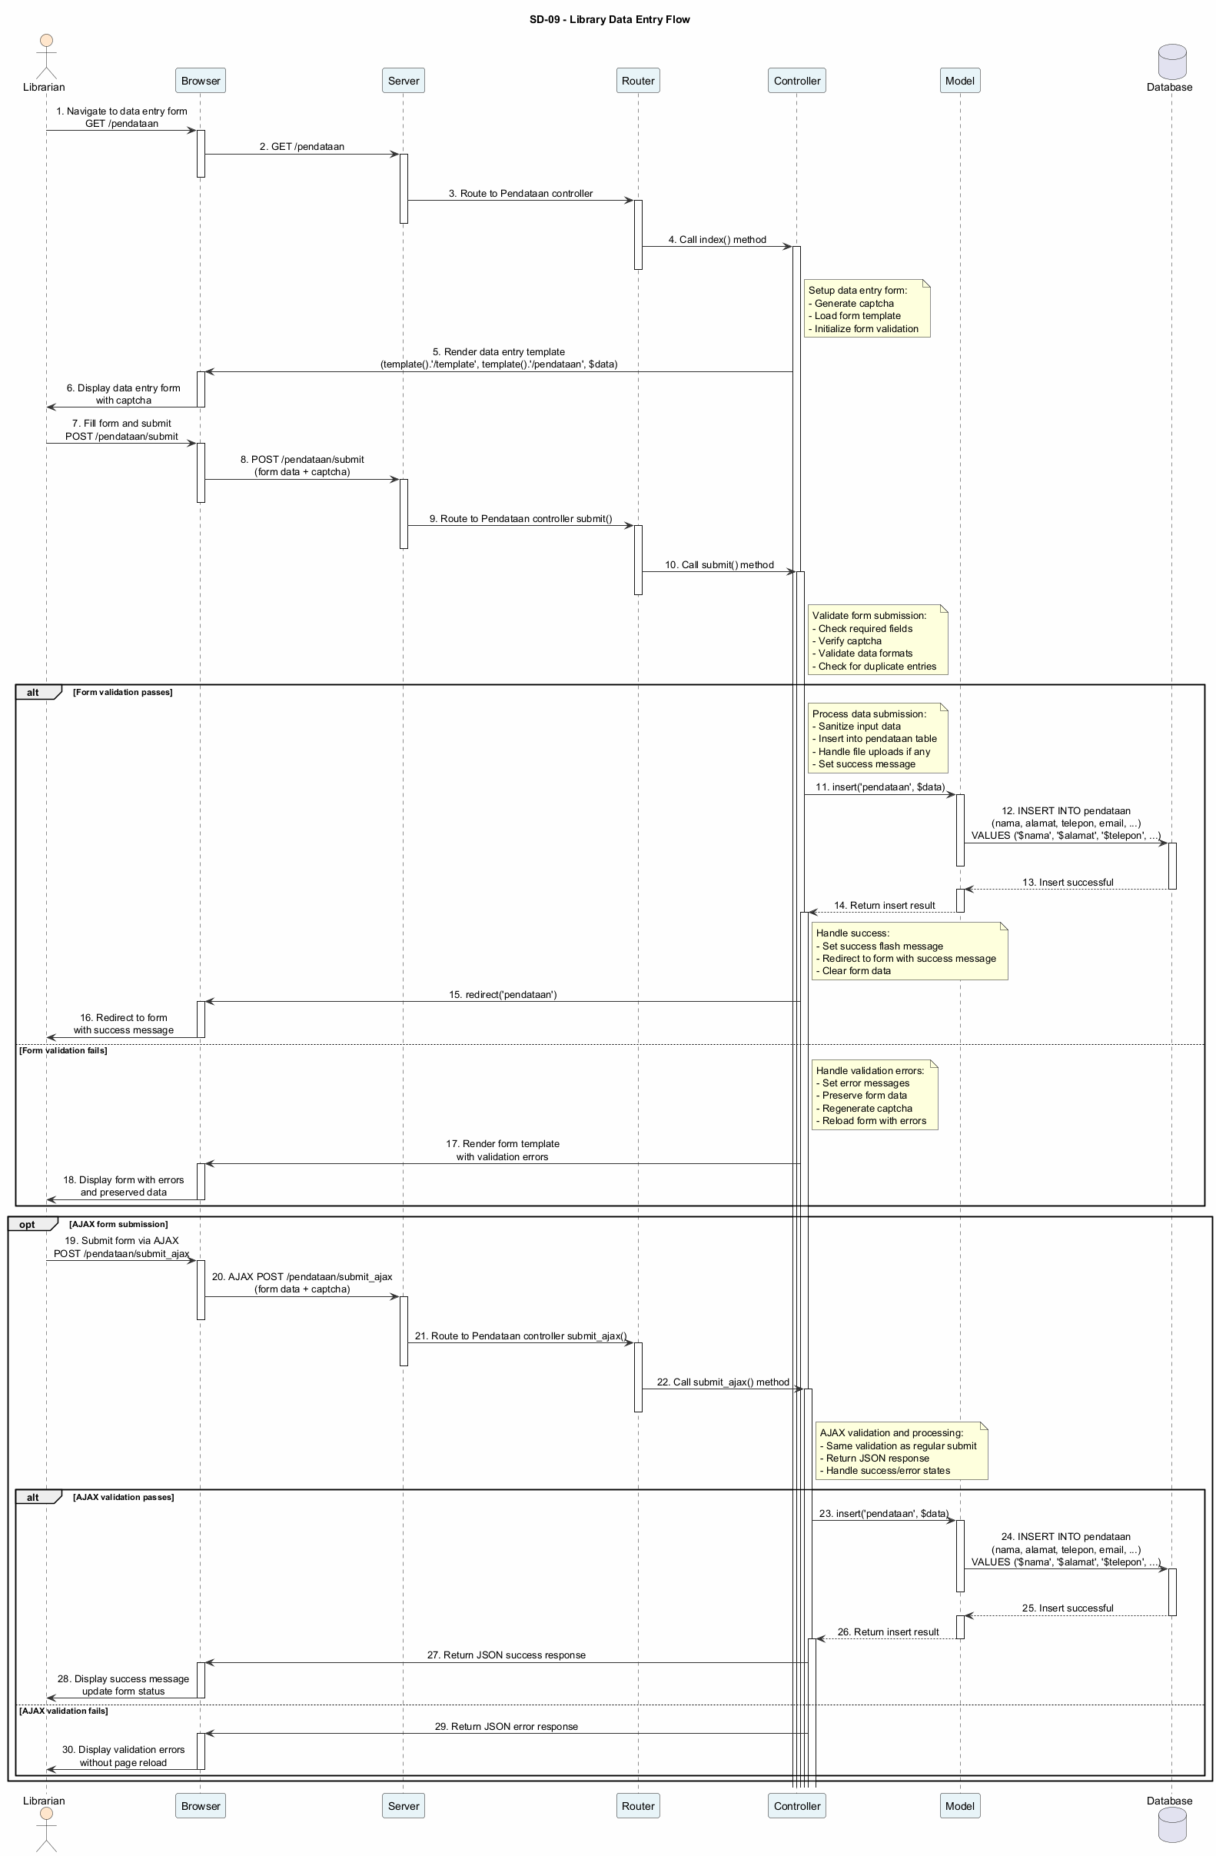
Gambar 3.1.1.3 Sequence Diagram Library Data Entry Flow (SD-09)
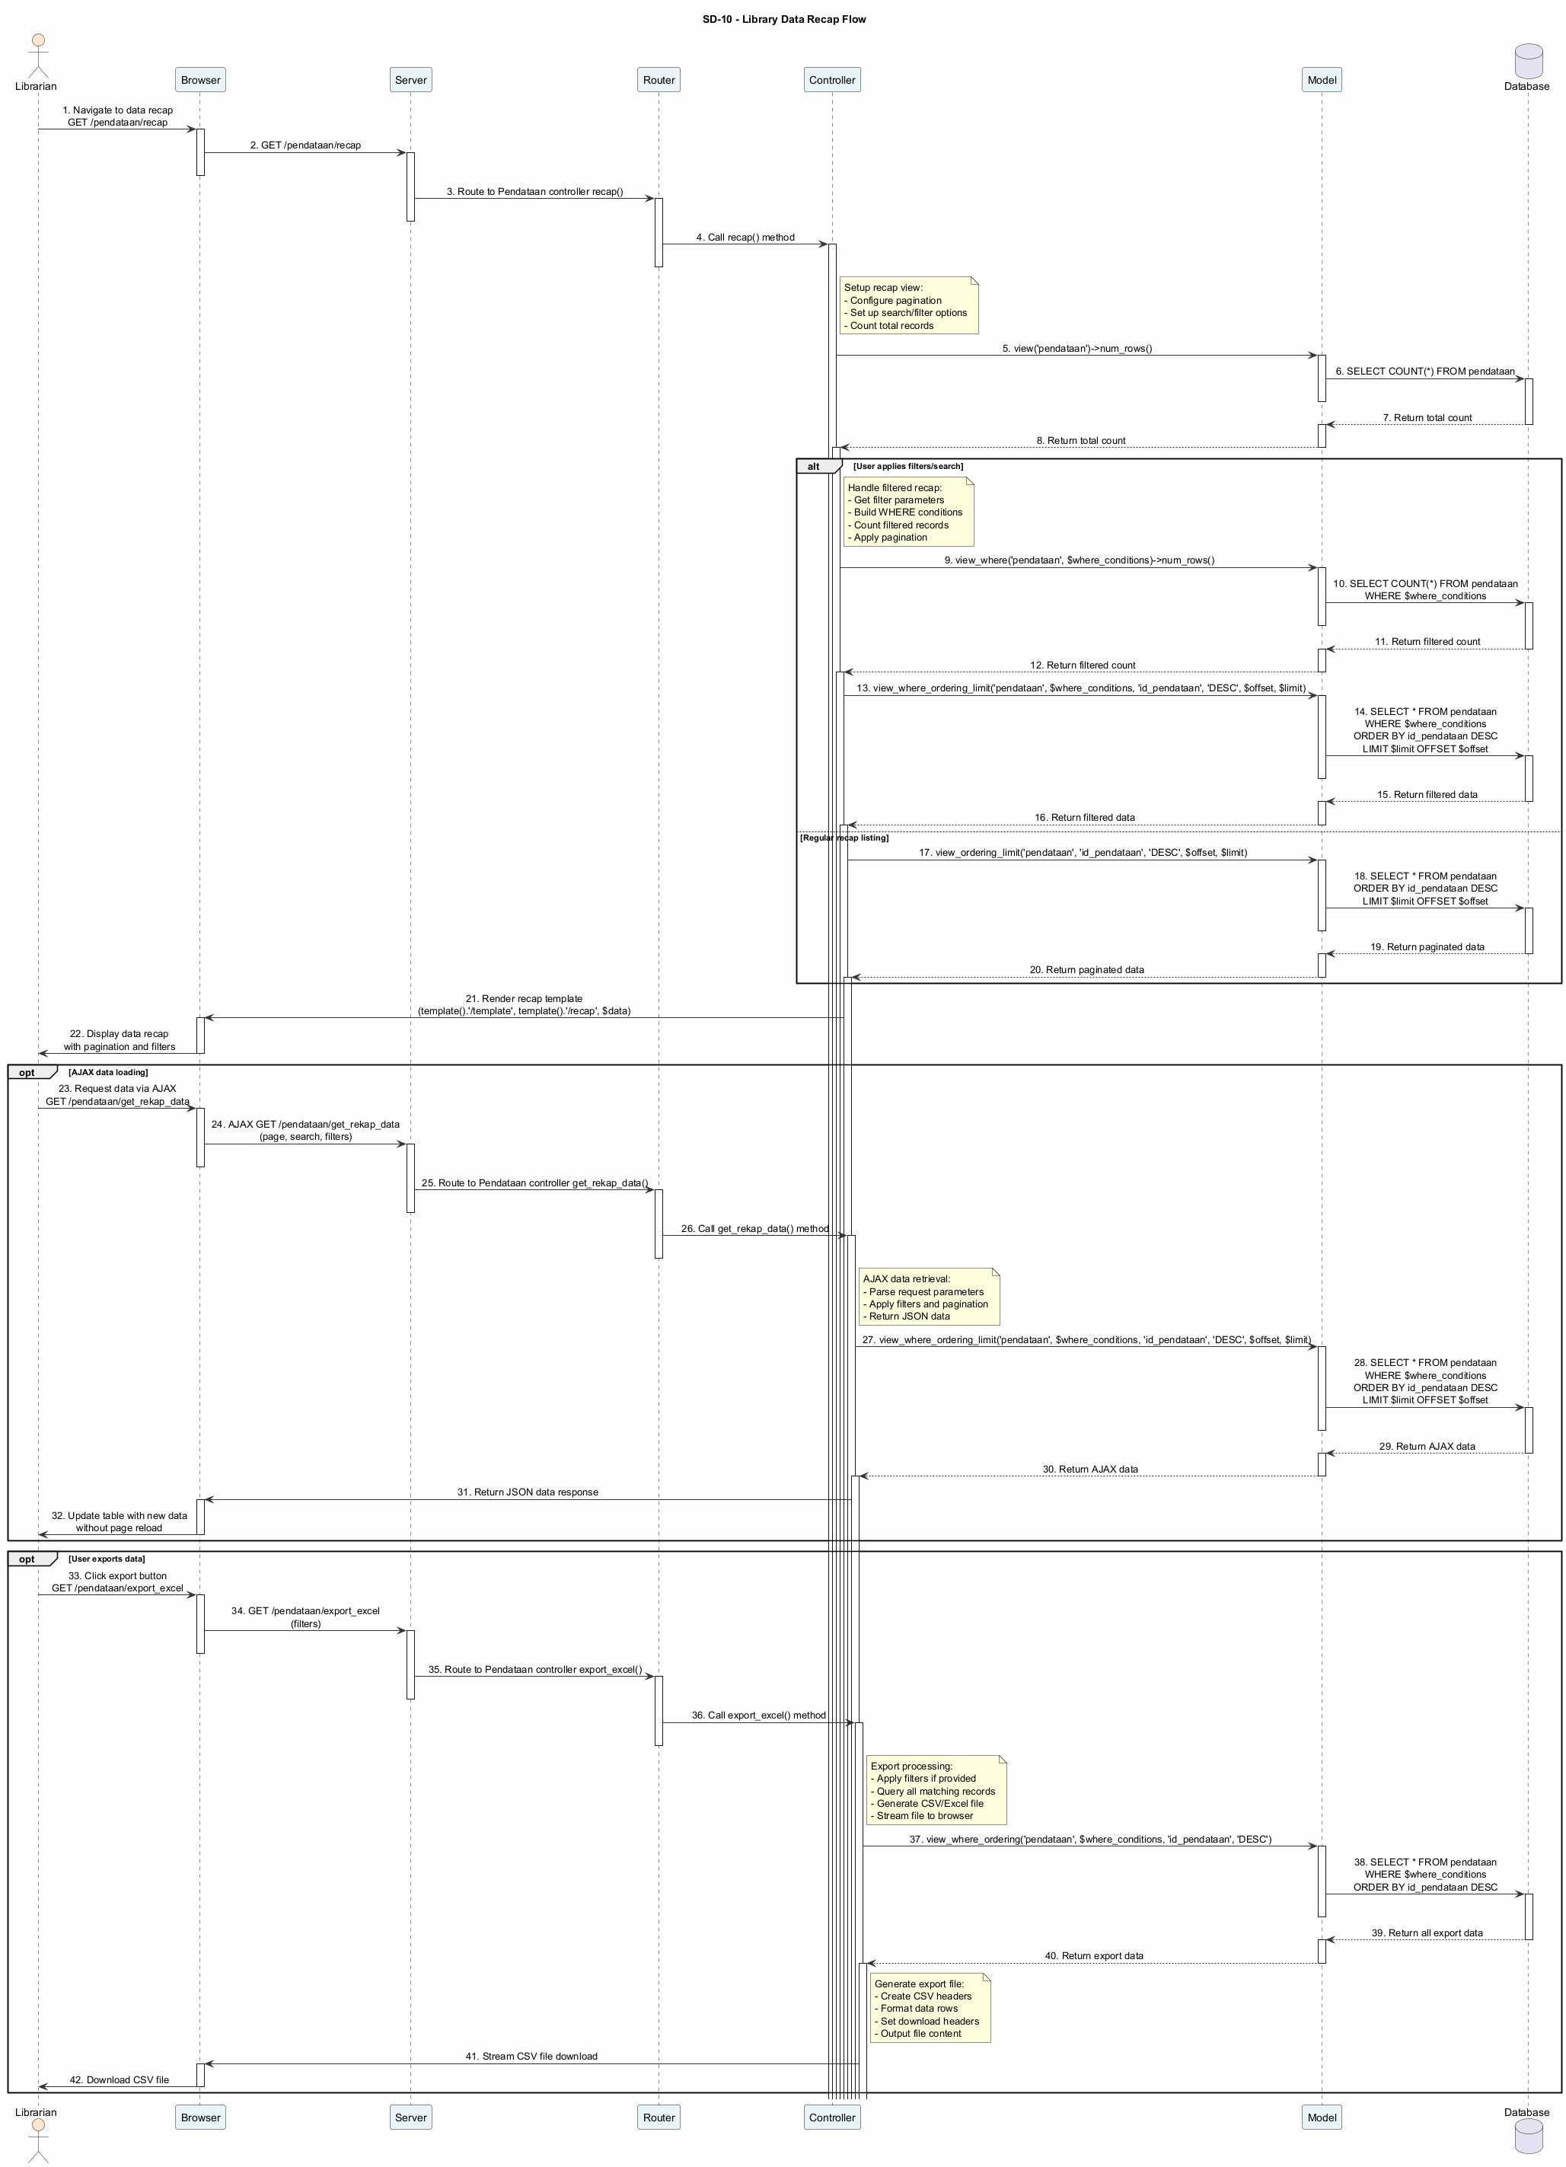
Gambar 3.1.1.4 Sequence Diagram Library Data Recap Flow (SD-10)
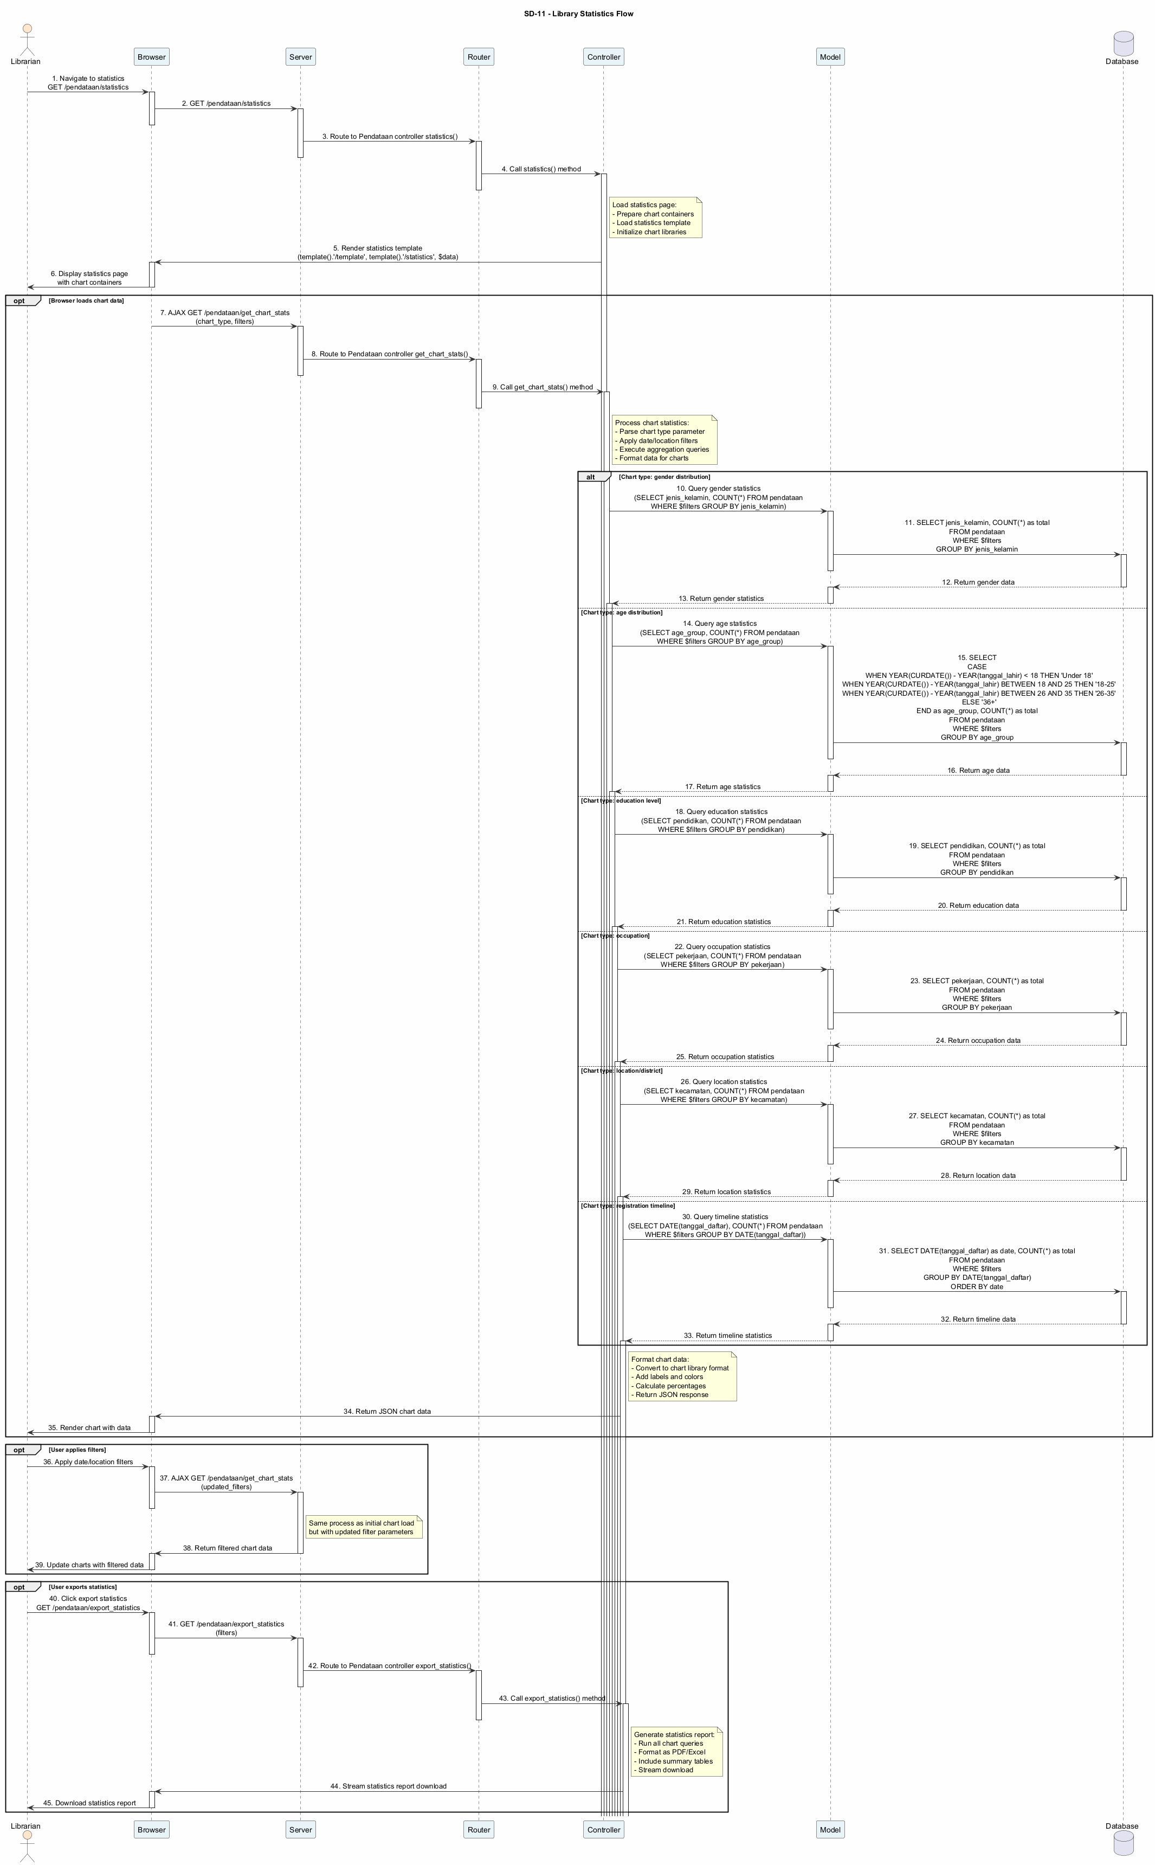
Gambar 3.1.1.5 Sequence Diagram Library Statistics Flow (SD-11)
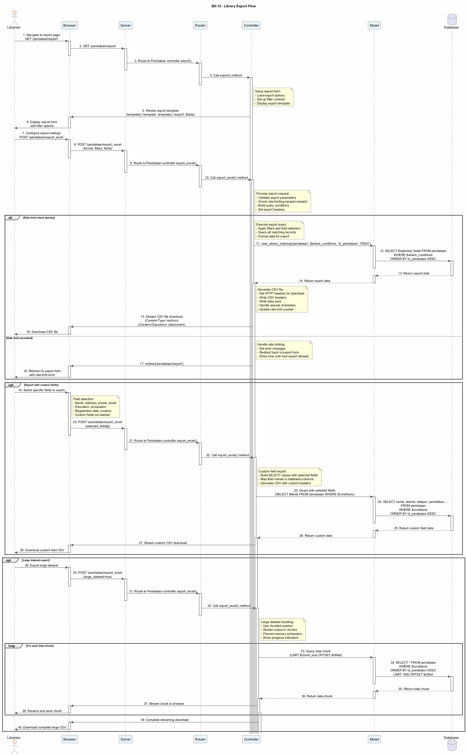
Gambar 3.1.1.6 Sequence Diagram Library Export Flow (SD-12)
    - User Point of View
      - Activity Diagram
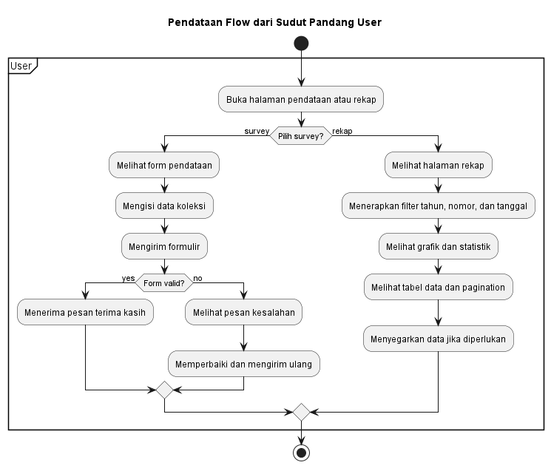
Gambar 3.1.1.1 User Activity Diagram dari Section Pendataan.

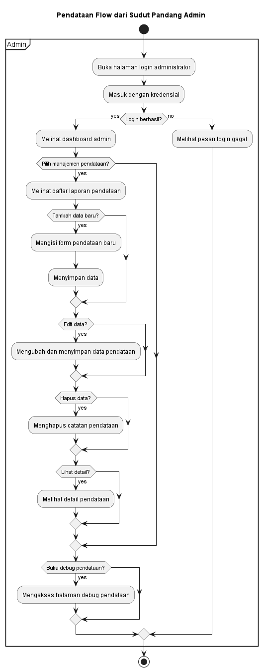
Gambar 3.1.1.2 Admin Activity Diagram dari Section Pendataan.
  - Analisis Kebutuhan
Bab ini menjelaskan spesifikasi kebutuhan sistem secara komprehensif yang menjadi dasar pengembangan produk. Analisis ini bertujuan menerjemahkan permasalahan pengguna menjadi serangkaian fungsi teknis yang terukur. Komponen analisis mencakup:
    - Deskripsi Umum Sistem
Sub-bab ini memberikan gambaran global (high-level view) mengenai sistem yang akan dibangun. Penulis harus menjelaskan apa fungsi utama produk, lingkup operasionalnya, dan bagaimana sistem tersebut berinteraksi dengan lingkungan sekitarnya (baik pengguna maupun sistem lain yang sudah ada).
Jangan masuk ke detail teknis coding di sini. Jelaskan seolah-olah Anda sedang mempresentasikan konsep produk kepada klien awam. Sertakan Context Diagram jika diperlukan untuk memperjelas batasan sistem.
Sistem Pendataan Koleksi Perpustakaan merupakan sebuah perangkat lunak berbasis web yang dikembangkan untuk mendukung kegiatan pengumpulan data koleksi perpustakaan secara digital di lingkungan Dinas Kearsipan dan Perpustakaan Provinsi Jawa Tengah. Sistem ini hadir untuk memenuhi kebutuhan pendataan dari intansi tersebut.
Secara fungsional, sistem ini berperan sebagai jembatan antara perpustakaan-perpustakaan di seluruh wilayah Jawa Tengah dengan pihak Dinas sebagai pengelola data. Perpustakaan dapat mengakses formulir pendataan secara daring, mengisi data koleksi sesuai tahun pendataan yang sedang berjalan, dan mengirimkan data tersebut langsung ke sistem tanpa perlu hadir secara fisik maupun mengirimkan berkas fisik.
Sistem ini tidak berdiri sendiri sebagai aplikasi terpisah, melainkan terintegrasi ke dalam portal website profil resmi Dinas Kearsipan dan Perpustakaan Provinsi Jawa Tengah yang telah ada sebelumnya. Dengan demikian, pengelolaan konten website (berita, galeri, halaman statis) dan pengelolaan pendataan koleksi dapat dilakukan dalam satu ekosistem yang terpadu oleh pihak administrator.
Batasan sistem ini mencakup pengelolaan formulir pendataan koleksi secara dinamis, penyimpanan jawaban, dan penyajian rekap data. Sistem ini tidak mencakup verifikasi lapangan atas kebenaran data yang dikirimkan, maupun integrasi langsung dengan sistem perpustakaan nasional atau sistem eksternal lainnya.

    - Karakteristik Pengguna
Sub-bab ini mengidentifikasi profil pengguna sasaran / user target yang akan berinteraksi dengan sistem. Penulis harus mengelompokkan pengguna berdasarkan peran (role) atau tingkat akses.
Tabel 1 Tabel Karakteristik Pengguna
No. | Jenis Pengguna | Deskripsi
1. | Administrator Dinas
2. | Operator Perpustakaan
    - Kebutuhan Fungsional
Sub-bab ini merinci daftar fitur dan layanan spesifik yang wajib disediakan oleh sistem untuk mendukung aktivitas pengguna. Kebutuhan ini harus bersifat tegas dan dapat diuji (testable).
Tabel 2 Tabel Kebutuhan Fungsional
No. | SRS ID | Deskripsi
1 | SRS-F01 | Sistem harus menampilkan formulir pendataan koleksi secara dinamis berdasarkan pertanyaan dan opsi jawaban yang dikonfigurasi administrator, dikelompokkan per seksi.
2 | SRS-F02 | Sistem harus menampilkan halaman penutup dengan pesan khusus ketika periode pendataan sedang tidak aktif, dan mencegah akses ke formulir pengisian.
3 | SRS-F03 | Sistem harus mendukung berbagai tipe jawaban pada formulir, meliputi teks singkat, angka, teks panjang, pilihan tunggal, pilihan ganda, dan dropdown.
4 | SRS-F04 | Sistem harus memvalidasi isian formulir sebelum data disimpan, mencakup pemeriksaan kolom wajib diisi, rentang nilai minimum-maksimum untuk tipe angka, dan format nomor pokok perpustakaan.
5 | SRS-F05 | Sistem harus mencegah pengiriman data ganda dari perpustakaan yang sama pada tahun pendataan yang sama.
6 | SRS-F06 | Sistem harus membatasi jumlah pengiriman formulir dari satu pengguna maksimal 5 kali per jam berdasarkan IP address dan sesi.
7 | SRS-F07 | Sistem harus menyimpan data pengiriman formulir secara atomik, mencakup identitas pengiriman dan seluruh jawaban, sehingga tidak ada data yang tersimpan sebagian jika terjadi kegagalan.
8 | SRS-F08 | Sistem harus menampilkan halaman konfirmasi keberhasilan kepada petugas setelah data berhasil dikirimkan.
9 | SRS-F09 | Sistem harus menyediakan halaman rekap data pendataan yang dapat difilter berdasarkan tahun, nomor pokok perpustakaan, dan rentang tanggal pengiriman.
10 | SRS-F10 | Sistem harus menampilkan visualisasi statistik data pendataan dalam bentuk grafik, mencakup data koleksi saat ini, pertumbuhan koleksi, jumlah pengunjung, pemanfaatan, dan distribusi jenis koleksi.
11 | SRS-F11 | Sistem harus menyediakan fitur ekspor data rekap ke format Excel dengan filter yang sama seperti tampilan tabel, dan mendukung ekspor massal hingga ribuan record.
12 | SRS-F12 | Sistem harus menyediakan halaman detail per pengiriman yang menampilkan seluruh jawaban berdasarkan seksi dan pertanyaan.
13 | SRS-F13 | Administrator harus dapat melakukan login dan logout dari panel administrator menggunakan username dan password, dengan verifikasi hak akses modul pendataan.
14 | SRS-F14 | Administrator harus dapat mengaktifkan atau menonaktifkan periode pendataan, mengatur tahun pendataan aktif, dan mengubah pesan yang ditampilkan saat pendataan ditutup.
15 | SRS-F15 | Administrator harus dapat menambah, mengubah, menghapus, dan mengatur urutan pertanyaan formulir beserta opsi jawabannya.
16 | SRS-F16 | Administrator harus dapat menambah data pendataan secara manual melalui panel administrator menggunakan formulir yang sama dengan tampilan publik.
17 | SRS-F17 | Administrator harus dapat mengubah data pendataan yang telah dikirimkan, dengan formulir yang telah terisi jawaban sebelumnya.
18 | SRS-F18 | Administrator harus dapat menghapus data pendataan beserta seluruh jawaban terkait secara permanen dari sistem.
19 | SRS-F19 | Sistem harus membersihkan seluruh input pengguna dari potensi serangan XSS dan memvalidasi format data sebelum diproses atau disimpan.
20 | SRS-F20 | Sistem harus menampilkan notifikasi keberhasilan atau kegagalan operasi kepada pengguna setelah setiap aksi yang dilakukan, baik di sisi publik maupun panel administrator.
    - Kebutuhan Non-fungsional
Sub-bab ini menjelaskan batasan kualitas dan properti perilaku sistem yang tidak terkait langsung dengan fitur spesifik, melainkan bagaimana sistem bekerja. Ini mencakup aspek performa, keamanan, keandalan, dan kompatibilitas.
      - Performa
Sistem harus menggunakan mekanisme caching berbasis file untuk mengurangi beban query ke basis data. Time to Live tiap cache harus menyesuaikan dengan asumsi tingkat penggunaan data sehingga efektif. Proses ekspor data bervolume besar harus menggunakan metode streaming berbasis chunk agar tidak terlalu membebani server.
      - Keamanan
Sistem harus menerapkan beberapa lapisan perlindungan secara bersamaan, mengingat hasil akhir proyek adalah sistem pendataan yang menerima berbagai input dari user. Pertama, seluruh input pengguna wajib dibersihkan dari potensi serangan Cross-Site Scripting (XSS) menggunakan mekanisme bawaan framework sebelum diproses atau disimpan. Kedua, seluruh endpoint AJAX harus diproteksi sehingga hanya dapat diakses melalui permintaan dengan header tertentu, dan menolak dengan mengembalikan respons error 403 untuk permintaan langsung. Ketiga, sistem harus menerapkan rate limiting untuk menghindari kemungkinan serangan Denial of Service.
      - Keandalan
Seluruh operasi yang melibatkan penyimpanan data ke lebih dari satu tabel harus dilakukan dalam satu transaksi basis data menggunakan fungsi bawaan database library framework CodeIgniter. Fungsi yang dimaksud adalah trans_begin(), trans_commit(), trans_rollback().
      - Kompatibilitas
Sistem harus dapat diakses menggunakan web browser pada perangkap desktop maupun mobile devices. Antarmuka harus responsif dan menyesuaikan tampilan berdasarkan lebar layar.
    - Kebutuhan Antarmuka
Sub-bab ini menjelaskan kaitan dengan sistem/subsistem lain/API.
Sistem pendataan koleksi perpustakaan berinteraksi dengan beberapa subsistem yang telah ada dalam ekosistem portal perpustakaan. Antarmuka utama sistem adalah website yang digunakan oleh operator perpustakaan untuk mengakses formulir pendataan secara publik, serta oleh administrator Dinas untuk mengakses panel pengelolaan melalui protokol HTTP.
Sistem ini tidak berdiri sebagai aplikasi terpisah, melainkan terintegrasi ke dalam portal CodeIgniter yang sudah berjalan. Oleh karena itu, sistem berbagi mekanisme autentikasi yang sama dengan modul CMS yang telah ada, yaitu melalui tabel users dan users_modul serta fungsi cek_session_akses() pada helper yang sudah tersedia. Hak akses administrator terhadap modul pendataan dikontrol melalui tabel users_modul tanpa memerlukan sistem autentikasi baru.
Pada sisi basis data, sistem berinteraksi dengan MySQL menggunakan Query Builder bawaan CodeIgniter. Modul pendataan menggunakan tabel-tabel khusus yang terpisah dari tabel CMS, yaitu identitas_input_koleksi, jawaban_koleksi, pertanyaan_koleksi, opsi_pertanyaan_koleksi, dan config_pendataan. Sistem tidak memiliki integrasi dengan API eksternal maupun sistem perpustakaan nasional; seluruh operasi data berlangsung dalam lingkungan internal aplikasi.
Pada sisi antarmuka halaman rekap, sistem menggunakan AJAX untuk memuat data grafik dan tabel secara dinamis tanpa perlu memuat ulang halaman. Endpoint AJAX ini hanya dapat diakses melalui permintaan dengan header tertentu dan akan mengembalikan respons error 403 untuk permintaan langsung, sebagaimana telah ditetapkan dalam kebutuhan non-fungsional keamanan.
  - Analisis Sistem Usulan
    - Pemodelan Proses
Berisi penjelasan terkait Flowchart / DFD / Flowmap / Activity Diagram / BPMN / Use Case Diagram / User Stories.
    - Pemodelan Data
Berisi penjelasan terkait datamodel / ERD / CDM/ Analysis Class Diagram.
Pemodelan data sistem pendataan koleksi perpustakaan digambarkan menggunakan Entity Relationship Diagram (ERD) yang mencakup entitas-entitas inti pada Modul Pendataan. Terdapat lima entitas yang saling berelasi untuk mendukung proses pengumpulan, penyimpanan, dan pengelolaan data koleksi perpustakaan.
Entitas identitas_input_koleksi menyimpan metadata setiap pengiriman formulir pendataan, meliputi nomor pokok perpustakaan, tahun data, tanggal pengiriman, alamat IP, dan ID sesi pengirim. Entitas ini berelasi one-to-many dengan entitas jawaban_koleksi yang menyimpan setiap jawaban individual dari formulir yang dikirimkan, dengan atribut referensi ke pertanyaan yang dijawab dan nilai jawaban yang diberikan. Relasi antara kedua entitas ini merupakan satu-satunya relasi yang di-enforce melalui foreign key constraint pada level MySQL dalam keseluruhan sistem.
Entitas pertanyaan_koleksi mendefinisikan pertanyaan-pertanyaan yang ditampilkan pada formulir pendataan, mencakup atribut seksi pengelompokan, isi pertanyaan, tipe jawaban yang didukung (teks singkat, angka, teks panjang, pilihan tunggal, pilihan ganda, dan dropdown), status wajib diisi, batas nilai minimum dan maksimum untuk tipe angka, urutan tampil, serta status aktif pertanyaan. Entitas ini berelasi one-to-many dengan jawaban_koleksi sebagai referensi pertanyaan yang dijawab.
Entitas opsi_pertanyaan_koleksi menyimpan pilihan jawaban untuk pertanyaan yang bertipe pilihan tunggal, pilihan ganda, dan dropdown. Setiap opsi memiliki atribut label yang ditampilkan kepada pengguna, nilai yang disimpan ke basis data, urutan tampil, serta status aktif. Entitas ini berelasi one-to-many dengan pertanyaan_koleksi, di mana satu pertanyaan dapat memiliki beberapa opsi jawaban.
Entitas config_pendataan bersifat standalone dan tidak berelasi dengan entitas lain. Entitas ini menyimpan konfigurasi global sistem pendataan, meliputi tahun pendataan yang sedang aktif, status buka atau tutup formulir, dan pesan yang ditampilkan ketika pendataan ditutup. Entitas ini dikendalikan langsung oleh administrator melalui panel admin.
    - Pemodelan Antarmuka
      - Wireframe Page Formulir
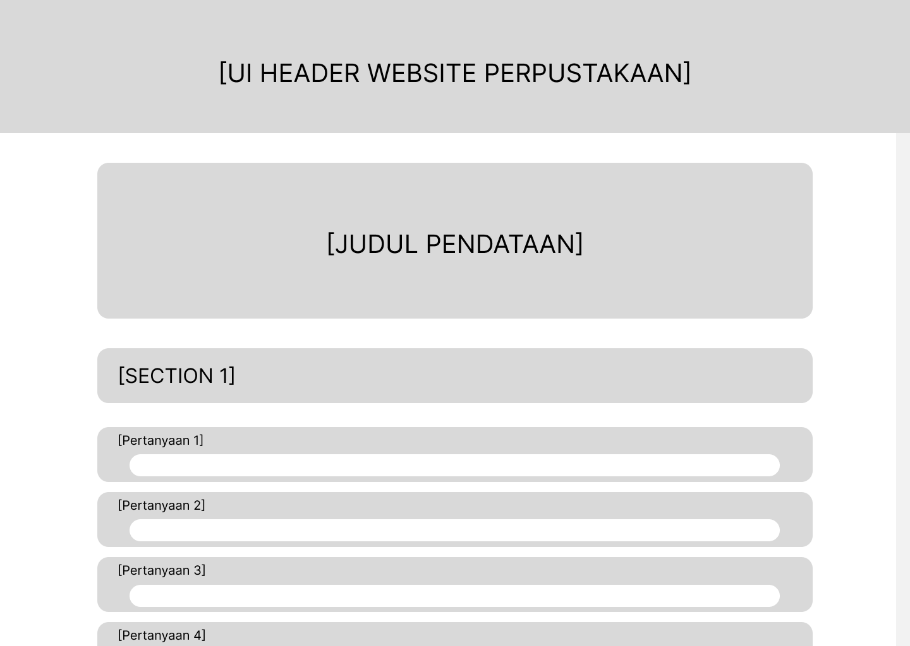
Penjelasannya adalah
      - Wireframe Page Rekap
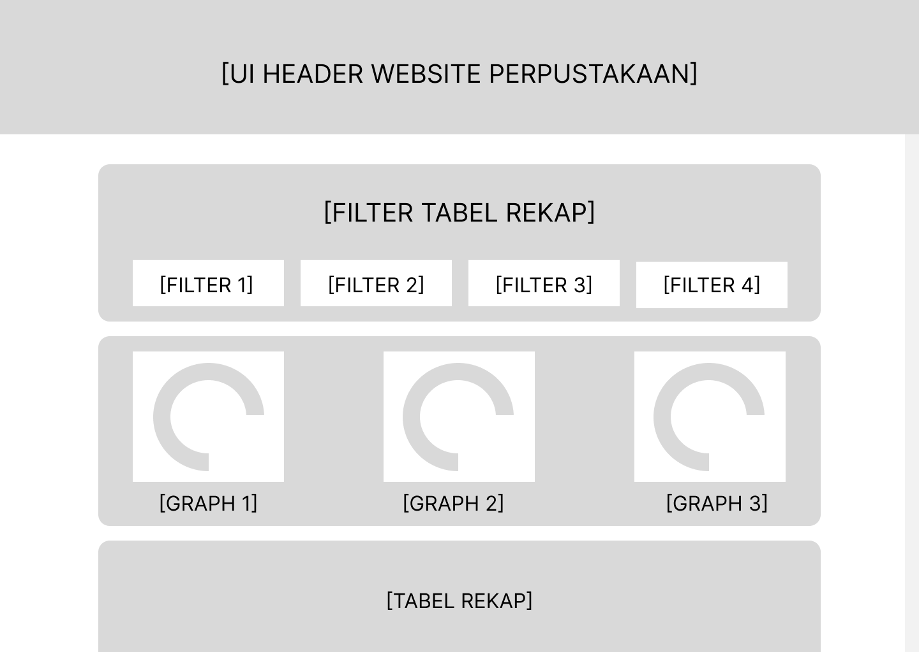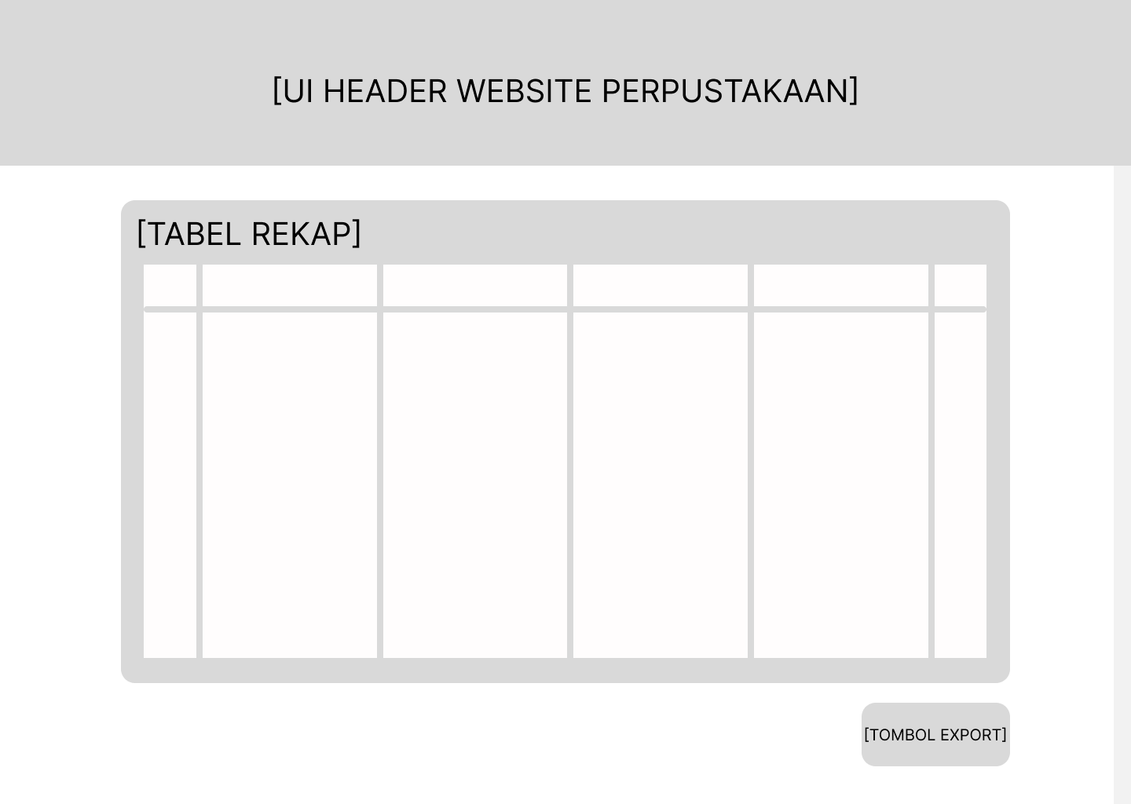
  - Perancangan Sistem
Bab ini berisi rancangan teknis solusi yang akan dibangun berdasarkan analisis kebutuhan yang telah dijelaskan di sub-bab sebelumnya.
    - Perancangan Proses
Sub-bab ini berisi penjelasan terkait Sequence Diagram / P-Spec / F-Spec.
    - Perancangan Data
Sub-bab ini berisi penjelasan terkait PDM / Class Diagram.
    - Perancangan Antarmuka
Sub-bab ini menampilkan rancangan UI / UX rinci aplikasi.

Gambar 4 Ini adalah contoh dari caption gambar.

BAB IV
IMPLEMENTASI DAN PENGUJIAN

Bab ini memaparkan realisasi produk dari rancangan yang telah disusun, serta pembuktian kinerjanya melalui serangkaian pengujian. Bagian implementasi mendokumentasikan konstruksi perangkat lunak dan lingkungan operasionalnya. Bagian pengujian berfungsi sebagai tahap verifikasi dan validasi. Penulis diharapkan menyajikan data hasil pengujian secara objektif.

  - Lingkungan Implementasi
Bagian ini mendata spesifikasi perangkat keras dan perangkat lunak yang digunakan selama proses pengembangan maupun lingkungan target operasional (production). Data harus spesifik mencakup versi bahasa pemrograman, library, dan spesifikasi server (jika ada).
Tabel 3 Spesifikasi Lingkungan Implementasi
No. | Aspek | Deskripsi
  - Implementasi
Sub-bab ini mendokumentasikan proses realisasi dari rancangan menjadi produk perangkat lunak.
    - Arsitektur Sistem
Bagian ini menjelaskan blok komponen sistem dan struktur menu / kode / modul / paket / class. Jelaskan struktur direktori proyek ataupun konfigurasi deployment ke server / cloud.
    - Implementasi Data
Bagian ini menampilkan hasil realisasi tabel/objek DBMS. Tampilkan bukti struktur tabel/koleksi yang sudah dibuat di database (misal: screenshot struktur tabel di phpMyAdmin atau Firebase Console) dan jelaskan jika ada penyesuaian dari desain awal.
    - Implementasi Antarmuka
Bagian ini menampilkan antarmuka perangka lunak yang siap digunakan oleh pengguna. Tampilkan tangkapan layar / screenshot dari fitur-fitur utama.

Gambar 5 Ini adalah contoh dari caption gambar.
  - Pengujian
Sub-bab ini berisi proses verifikasi (memastikan produk memenuhi kebutuhan) dan validasi (memastikan produk bebas bug).
    - Skenario Pengujian
Bagian ini merencanakan kasus uji (test cases) yang akan dijalankan. Susun skenario berdasarkan Kebutuhan Fungsional. Tentukan metode pengujian (misal: Black Box Testing). Buat tabel berisi: ID Uji, Skenario, Data Masukan, dan Hasil yang Diharapkan (Expected Result).
Tabel 4 Rencana Pengujian
No. | .... | .....
    - Hasil Pengujian
Bagian ini menyajikan hasil eksekusi dari skenario pengujian. Tampilkan tabel hasil pengujian aktual (Diterima / Ditolak).
Tabel 5 Deskripsi dan Hasil Pengujian
No. | .... | .....

BAB V
PENUTUP

Bab ini menyimpulkan keseluruhan siklus pengerjaan proyek Capstone. Kesimpulan harus menjawab secara langsung poin-poin tujuan yang tertulis di Bab 1 berdasarkan hasil pengujian di Bab 5. Selain itu, bab ini memberikan pandangan ke depan melalui saran pengembangan untuk menjamin keberlanjutan (sustainability) produk, baik dari sisi penambahan fitur, pemeliharaan sistem, maupun potensi skalabilitas bisnis atau pemanfaatan lebih luas di masa depan.

  - Kesimpulan
Bagian ini merangkum keberhasilan proyek dengan menjawab secara langsung poin-poin pada Rumusan Masalah dan Tujuan Proyek. Simpulan harus ditarik berdasarkan data objektif dari hasil pengujian dan implementasi, bukan sekadar ringkasan proses pengerjaan.
  - Saran
Bagian ini memberikan rekomendasi konstruktif untuk pengembangan sistem di masa depan. Saran dapat mencakup potensi penambahan fitur, peningkatan kinerja, atau strategi pemeliharaan (maintenance) untuk menjamin keberlanjutan produk dalam jangka panjang.



PROYEK CAPSTONE 2
JUDUL PROYEK

ABSTRAK
Abstrak dalam laporan Capstone Project berfungsi sebagai ringkasan eksekutif yang bersifat standalone, sehingga wajib disusun secara cermat dalam bentuk satu paragraf utuh tanpa pemisahan alinea, menggunakan spasi tunggal dengan panjang naskah berkisar antara 200 hingga 300 kata. Secara substansi, alur penulisan harus merefleksikan kerangka berpikir engineering design yang sistematis, diawali dengan identifikasi masalah nyata yang didukung oleh data urgensi di lapangan, dilanjutkan dengan pernyataan tujuan pengembangan produk sebagai solusi, serta penjabaran ringkas mengenai metodologi pengembangan perangkat lunak (SDLC) dan teknologi utama yang diadopsi. Elemen paling krusial yang harus dimuat adalah hasil pengujian yang disajikan secara kuantitatif dan teru seperti persentase keberhasilan fitur, waktu respon sistem, atau tingkat akurasi sebagai bukti validasi bahwa produk telah memenuhi standar teknis dan batasan realistis (constraints) tanpa menggunakan klaim kualitatif yang ambigu. Narasi ditutup dengan kesimpulan yang menjawab rumusan masalah serta dampak kebermanfaatan produk bagi pengguna. Seluruh teks wajib menggunakan ragam bahasa formal dengan konstruksi kalimat pasif untuk menjaga objektivitas, menghindari penggunaan kata ganti orang pertama (seperti "saya" atau "kami"), serta dilarang keras memuat kutipan referensi, tabel, rumus, atau ilustrasi gambar di dalamnya. Dokumen ini harus diakhiri dengan pencantuman 3 hingga 5 kata kunci teknis yang relevan untuk memudahkan indeksasi topik.
Kata kunci : Aplikasi, Laravel, Object oriented, Website

ABSTRACT
Bagian ini adalah abstrak yang diterjemahkan ke dalam bahasa Inggris. Bagian ini tidak ditulis miring meskipun menggunakan bahasa Inggris. Kaidah penulisannya sama persis seperti abstrak dalam bahasa Indonesia. Gunakan tata bahasa/grammar Inggris yang mudah dimengerti. Jangan mengartikan kalimat bahasa Indonesia ke dalam bahasa Inggris berdasarkan kata per kata (seperti yang dilakukan dengan mesin penterjemah), karena Anda akan mengalami kesulitan dalam mencari padanan kata yang cocok. Terjemahkanlah abstrak ke dalam bahasa Inggris secara maknawi dengan menggunakan kosa kata yang mudah. Hal ini dapat memudahkan Anda dalam membuat kalimat dalam bahasa Inggris yang dapat dimengerti pembaca. Kendatipun demikian, Anda tidak dilarang menggunakan alat bantu seperti kamus dan sebagainya. Struktur tata bahasa dalam bentuk lampau.
Keywords : Application, Laravel, Object oriented, Website

BAB VI
PENDAHULUAN

Teks yang sedang Anda baca ini adalah paragraf yang digunakan untuk menjelaskan isi bab, ada sub bab apa saja isi dalam bab ini. Teks ini memiliki spasi 1,5. Tanpa before / after paragraph. Jarak baris pertama dengan judul adalah 2 x 1,5 spasi. Berikan paragraf penjelasan setiap mengawali bab. Paragraf di bawah ini adalah contohnya:
Bab pendahuluan ini membahas mengenai latar belakang masalah, rumusan masalah, tujuan dan manfaat, ruang lingkup, serta sistematika penulisan yang akan digunakan dalam dokumen skripsi ini.

  - Latar Belakang Proyek
Teks yang sedang Anda baca ini merupakan contoh isi paragraf utama dalam Sub Bab 6.1. Memiliki jarak Space Before Paragraph: 12 pt, Space After Paragraph: 0 pt, dan hanya memiliki 1 (satu) pokok pikiran atau ide utama paragraf. Satu paragraf dapat berisi satu kalimat utama dan beberapa kalimat penjelas. Jangan memaksakan menulis semua hal dalam satu paragraf, bijaklah dalam memilah pokok pikiran.
Berisi deskripsi/profil stake holders & aktivitas/kepentingannya (context/domain), masalah kompleks dan dampak yang dihadapi (problem & impact), prosedur/mekanisme/sistem saat ini (current solution & constraint), prosedur/mekanisme/sistem yang diharapkan (proposed solution). Jika melampirkan gambar, pastikan gambar disebutkan dalam suatu paragraf deskripsi. Contoh penggunaan caption gambar diperlihatkan pada Gambar 6. Gunakan fitur cross-reference untuk menampilkan caption auto-update-nya

Gambar 6 Ini adalah contoh dari caption gambar.
  - Tujuan dan Manfaat Proyek
Jelaskan apa yang ingin dicapai dari pengerjaan proyek ini berupa output dan outcome.
- Output: Produk apa yang dihasilkan? (Misal: Aplikasi Mobile E-Commerce).
- Outcome: Dampak apa yang diharapkan? (Misal: Mempercepat waktu transaksi sebesar 50%).
  - Ruang Lingkup
Berisi lingkup fitur/proses yang dicakup, juga penegasan hal-hal yang tidak dicakup. Bisa terkait metode, data, objek, waktu pelaksanaan, batas tahap pengembangan, dan sebagainya.

BAB VII
TINJAUAN PUSTAKA

Bab tinjauan pustaka menyajikan rangkuman komprehensif mengenai literatur ilmiah dan teknologi yang relevan dengan topik proyek. Bab ini juga memuat penjelasan terminologi sebagai rujukan. Perlu diperhatikan bahwa bab ini bukan berisi dokumentasi perancangan sistem penulis, melainkan referensi pengetahuan (knowledge base) yang mendukung argumen pemilihan solusi.

  - Domain
Berisi penjelasan istilah-istilah khas yang terkait dalam studi kasus/masalah

Gambar 7 Ini adalah contoh dari caption gambar.
  - Konsep
Berisi penjelasan konseptual/teoretis tentang solusi teknis (SI, SDLC, metode/teknik/model proses).
    - Subsubbab Konsep 1
Penjelasan subsubbab konsep 1.
    - Subsubbab Konsep 2
Penjelasan subsubbab konsep 2.
  - Model
Berisi penjelasan notasi yang digunakan dalam proyek (diagram,gambar).
    - Subsubbab Model 1
Penjelasan subsubbab model 1.
    - Subsubbab Model 2
Penjelasan subsubbab model 2.
  - Teknologi
Berisi kakas yang digunakan dalam proyek (bahasa, framework, DBMS, UI/UX).

BAB VIII
ANALISIS DAN PERANCANGAN

Bab analisis dan perancangan menguraikan rancangan solusi teknis dan proses Engineering Design. Dimulai dengan penjelasan metodologi pengembangan perangkat lunak (SDLC) dan manajemen tim. Bagian inti bab ini adalah dokumen perancangan sistem yang meliputi arsitektur, basis data, alur proses, dan antarmuka pengguna. Rancangan yang disajikan harus bersifat logis, terstruktur, dan dapat diimplementasikan, serta mencerminkan transformasi dari kebutuhan pengguna (requirements) menjadi spesifikasi teknis.

  - Analisis Sistem Berjalan
Berisi gambaran sistem yang ada saat ini, boleh ditambahkan Activity Diagram / BPMN / Flow Chart / Flow Map.

Gambar 8 Ini adalah contoh dari caption gambar.
  - Analisis Kebutuhan
Bab ini menjelaskan spesifikasi kebutuhan sistem secara komprehensif yang menjadi dasar pengembangan produk. Analisis ini bertujuan menerjemahkan permasalahan pengguna menjadi serangkaian fungsi teknis yang terukur. Komponen analisis mencakup:
    - Deskripsi Umum Sistem
Sub-bab ini memberikan gambaran global (high-level view) mengenai sistem yang akan dibangun. Penulis harus menjelaskan apa fungsi utama produk, lingkup operasionalnya, dan bagaimana sistem tersebut berinteraksi dengan lingkungan sekitarnya (baik pengguna maupun sistem lain yang sudah ada).
Jangan masuk ke detail teknis coding di sini. Jelaskan seolah-olah Anda sedang mempresentasikan konsep produk kepada klien awam. Sertakan Context Diagram jika diperlukan untuk memperjelas batasan sistem.
    - Karakteristik Pengguna
Sub-bab ini mengidentifikasi profil pengguna sasaran / user target yang akan berinteraksi dengan sistem. Penulis harus mengelompokkan pengguna berdasarkan peran (role) atau tingkat akses.
Tabel 6 Tabel Karakteristik Pengguna
No. | Jenis Pengguna | Deskripsi
    - Kebutuhan Fungsional
Sub-bab ini merinci daftar fitur dan layanan spesifik yang wajib disediakan oleh sistem untuk mendukung aktivitas pengguna. Kebutuhan ini harus bersifat tegas dan dapat diuji (testable).
Tabel 7 Tabel Kebutuhan Fungsional
No. | SRS ID | Deskripsi
    - Kebutuhan Non-fungsional
Sub-bab ini menjelaskan batasan kualitas dan properti perilaku sistem yang tidak terkait langsung dengan fitur spesifik, melainkan bagaimana sistem bekerja. Ini mencakup aspek performa, keamanan, keandalan, dan kompatibilitas.
    - Kebutuhan Antarmuka
Sub-bab ini menjelaskan kaitan dengan sistem/subsistem lain/API.
  - Analisis Sistem Usulan
    - Pemodelan Proses
Berisi penjelasan terkait Flowchart / DFD / Flowmap / Activity Diagram / BPMN / Use Case Diagram / User Stories.
    - Pemodelan Data
Berisi penjelasan terkait datamodel / ERD / CDM/ Analysis Class Diagram.
    - Pemodelan Antarmuka
Berisi gambar dan penjelasan terkait sebagian sketsa kasar UI/UX (yang terpenting).
  - Perancangan Sistem
Bab ini berisi rancangan teknis solusi yang akan dibangun berdasarkan analisis kebutuhan yang telah dijelaskan di sub-bab sebelumnya.
    - Perancangan Proses
Sub-bab ini berisi penjelasan terkait Sequence Diagram / P-Spec / F-Spec.
    - Perancangan Data
Sub-bab ini berisi penjelasan terkait PDM / Class Diagram.
    - Perancangan Antarmuka
Sub-bab ini menampilkan rancangan UI / UX rinci aplikasi.

Gambar 9 Ini adalah contoh dari caption gambar.

BAB IX
IMPLEMENTASI DAN PENGUJIAN

Bab ini memaparkan realisasi produk dari rancangan yang telah disusun, serta pembuktian kinerjanya melalui serangkaian pengujian. Bagian implementasi mendokumentasikan konstruksi perangkat lunak dan lingkungan operasionalnya. Bagian pengujian berfungsi sebagai tahap verifikasi dan validasi. Penulis diharapkan menyajikan data hasil pengujian secara objektif.

  - Lingkungan Implementasi
Bagian ini mendata spesifikasi perangkat keras dan perangkat lunak yang digunakan selama proses pengembangan maupun lingkungan target operasional (production). Data harus spesifik mencakup versi bahasa pemrograman, library, dan spesifikasi server (jika ada).
Tabel 8 Spesifikasi Lingkungan Implementasi
No. | Aspek | Deskripsi
  - Implementasi
Sub-bab ini mendokumentasikan proses realisasi dari rancangan menjadi produk perangkat lunak.
    - Arsitektur Sistem
Bagian ini menjelaskan blok komponen sistem dan struktur menu / kode / modul / paket / class. Jelaskan struktur direktori proyek ataupun konfigurasi deployment ke server / cloud.
    - Implementasi Data
Bagian ini menampilkan hasil realisasi tabel/objek DBMS. Tampilkan bukti struktur tabel/koleksi yang sudah dibuat di database (misal: screenshot struktur tabel di phpMyAdmin atau Firebase Console) dan jelaskan jika ada penyesuaian dari desain awal.
    - Implementasi Antarmuka
Bagian ini menampilkan antarmuka perangka lunak yang siap digunakan oleh pengguna. Tampilkan tangkapan layar / screenshot dari fitur-fitur utama.

Gambar 10 Ini adalah contoh dari caption gambar.
  - Pengujian
Sub-bab ini berisi proses verifikasi (memastikan produk memenuhi kebutuhan) dan validasi (memastikan produk bebas bug).
    - Skenario Pengujian
Bagian ini merencanakan kasus uji (test cases) yang akan dijalankan. Susun skenario berdasarkan Kebutuhan Fungsional. Tentukan metode pengujian (misal: Black Box Testing). Buat tabel berisi: ID Uji, Skenario, Data Masukan, dan Hasil yang Diharapkan (Expected Result).
Tabel 9 Rencana Pengujian
No. | .... | .....
    - Hasil Pengujian
Bagian ini menyajikan hasil eksekusi dari skenario pengujian. Tampilkan tabel hasil pengujian aktual (Diterima / Ditolak).
Tabel 10 Deskripsi dan Hasil Pengujian
No. | .... | .....

BAB X
PENUTUP

Bab ini menyimpulkan keseluruhan siklus pengerjaan proyek Capstone. Kesimpulan harus menjawab secara langsung poin-poin tujuan yang tertulis di Bab 1 berdasarkan hasil pengujian di Bab 5. Selain itu, bab ini memberikan pandangan ke depan melalui saran pengembangan untuk menjamin keberlanjutan (sustainability) produk, baik dari sisi penambahan fitur, pemeliharaan sistem, maupun potensi skalabilitas bisnis atau pemanfaatan lebih luas di masa depan.

  - Kesimpulan
Bagian ini merangkum keberhasilan proyek dengan menjawab secara langsung poin-poin pada Rumusan Masalah dan Tujuan Proyek. Simpulan harus ditarik berdasarkan data objektif dari hasil pengujian dan implementasi, bukan sekadar ringkasan proses pengerjaan.
  - Saran
Bagian ini memberikan rekomendasi konstruktif untuk pengembangan sistem di masa depan. Saran dapat mencakup potensi penambahan fitur, peningkatan kinerja, atau strategi pemeliharaan (maintenance) untuk menjamin keberlanjutan produk dalam jangka panjang.

DAFTAR PUSTAKA

Daftar pustaka ditulis dalam format penulisan APA Style 7th edition dan sangat disarankan mengelola daftar pustaka menggunakan reference manager seperti mendeley, zotero ataupun reference manager lainnya. Dafar pustaka ditulis dengan spasi 1.15, tanpa before space paragraf, dengan after space paragraf 12pt.

Dinas Kearsipan dan Perpustakaan Provinsi Jawa Tengah. (2021). Tugas dan fungsi. https://arpusda.jatengprov.go.id/tugas-dan-fungsi/
Laudon, K. C., & Laudon, J. P. (2020). Management information systems: Managing the digital firm. Pearson Education.
Pressman, R. S., & Maxim, B. R. (2020). Software engineering: A practitioner's approach. McGraw-Hill Education.
Republik Indonesia. (2007). Undang-Undang Nomor 43 Tahun 2007 tentang Perpustakaan. Lembaran Negara Republik Indonesia Tahun 2007 Nomor 129.
Sommerville, I. (2016). Software engineering (10th ed.). Pearson.
Ayuningtyas, M. E. (2023). Sequence diagram adalah: Ada 5 komponen penting didalamnya. Pusat Teknologi Informasi Telkom University. https://it.telkomuniversity.ac.id/sequence-diagram-adalah-ada-5-komponen-penting-didalamnya/
Hamm, M. J. (2014). Wireframing essentials: An introduction to user experience design. Packt Publishing.

LAMPIRAN

Lampiran 1 Dokumentasi Wawancara/TOR/SRS
Berisi transkrip wawancara / dokumen TOR / SRS

Lampiran 2 Organisasi Tim Proyek
Berisi penjelasan peran dan tanggung jawab tim pengembang & pelanggan/instansi yang terlibat.

Lampiran 3 Jadwal Rencana & Realisasi Pelaksanaan Proyek
Berisi penjelasan jadwal rencana dan realisasi pelaksanaan proyek yang ditampikan dalam Gantt Chart / Sprint / Backlog.

Lampiran 4 Dokumentasi Kegiatan Expo
Berisi gambar dokumentasi pelaksanaan kegiatan expo (minimal 4 gambar).

Lampiran 5 Daftar Hadir Pengunjung Expo
Berisi daftar hadir pengunjung expo (minimal 10 pengunjung)

